Ixelles (réf 2562 B) : Maison 4 chambres + dressing + bureau

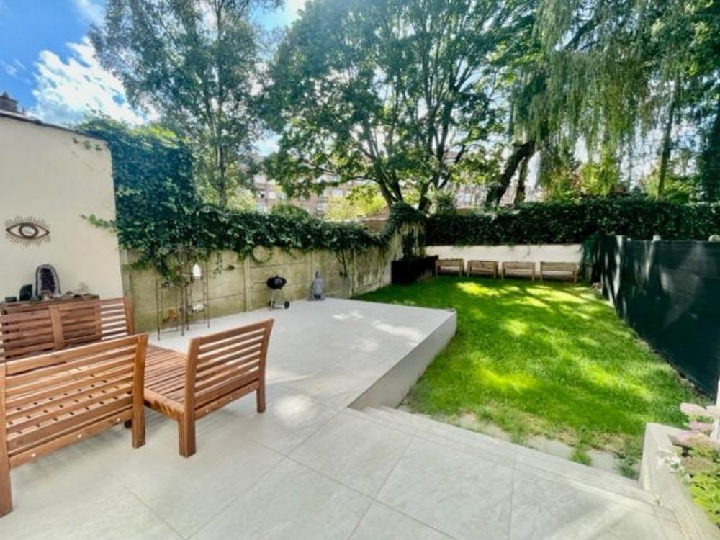

Ixelles (réf 2562 B): Quartier très agréable du cimetière d'Ixelles située entre la place de la Petite Suisse et le rond point de l'Université, très belle avenue, maison bel étage entièrement rénovée avec beaucoup de potentiel et de très beau volume comprenant : un hall d'entrée avec toilette et un vestiaire, garage une voiture, buanderie, chaufferie et cave. Au 1er étage un hall donnant accès à un beau séjour avec terrasse et jardin, une grande cuisine et un bureau. Au 2ème étage : 3 chambres et une salle de bains. Au 3ème étage : 3 chambres et un dressing. Chauffage central au gaz. Double vitrage. PEB F. RU sur demande. Infos & Visites Century 21 Boondael 02/660.21.21 OU www.century21boondael.be

Infos & Visites Century 21 Boondael 02/660.21.21
OU www.century21boondael.be

Prix : 1.350.000 €

Avenue Général Médecin Derache, 43 à 1050 Ixelles

Informations générales :

- Affectation du bien :
- Hauteur plafond :
- Largeur façade :
- Nombre de chambre : 4
- Nombre de salle de bains : 1
- Garage / Parking : 1 / 1
- Terrasse : Oui
- Jardin : Oui
- Exposition : Sud
- Type de cuisine : Equipée et aménagée
- Type de chauffage : Gaz
- Année de construction : 1956
- Revenu cadastral : €
- Revenu locatif mensuel :
- Charges mensuelles : €

Surfaces :

- Surface habitable : 280 m²
- Surface terrasse : 20 m²
- Surface jardin : 60 m²

Détails :

RDC:
- Hall
- WC
1ère étage:
- Bureau 3,04 m x 3,31 = 10,10 m²
- Cuisine 5,92 m x 3,55 m = 21,03 m²
- Hall avec cage d'escalier = 8,53 m²
- Salon 6,63 m x 4,95 m = 32,85 m²
2ème étage:
- 3 Chambres chambre 1 avant : 3,47 m x 5,01 m = 17,47 m² chambre 2 avant : 3,09 m x 2,96 m = 9,19 m² chambre 3 arrière : 3,55 m x 5,57 m = 19,85 m²
- Salle de bain 3,68 m x 3,05 m = 11,25 m²
- WC 1,32 m²
3ème étage (suite):
- 3 Chambres Chambre 1 avant : 6,62 m x 2,54 m = 16,89 m² Chambre 2 arrière : 4,72 m x 3,75 = 17,72 m² Chambre 3 arrière : 2,75 m x 4,82 m = 13,30 m² Dressing : 3,20 m x 2,98 m = 9,57 m²
- Dressing
Pièces diverses:
- Buanderie
- Cave
- Chaufferie
- Garage
Certifications:
- Emissions CO2 70,00 Kg Co2m²an
- Numéro de certificat PEB 20200811-0000573072-01-0
- Prestation énergétique 351,00 Kwh
- Total énergie primaire 101.344,00 kwh/an

Photos :

